

**Cyber小鲸**

s

**用户使用手册**

**User’s Manual**

目录

1. 系统安装手册 2

1.1 系统运行环境 2

1.2 软件安装步骤 2

2. 用户使用指导 2

2.1 主界面，运行用户将进入主界面。 2

2.2 按键设置 3

2.3 功能界面 4

2.3.1 动捕面捕模式 4

2.3.2 AI直播模式。 6

3. 常见问题 13

**1. 系统安装手册**

**1.1 系统运行环境**

操作系统: Windows 10 及以上

处理器: Intel i5 或同等配置

内存: 8GB 及以上

硬盘: 500GB 及以上

显卡: 支持OpenGL 4.5 及以上的显卡

软件：Anaconda或Python3.9及以上环境

其他: 摄像头（用于动作捕捉和面部表情捕捉），Unity运行环境

**1.2 软件安装步骤**

下载软件安装包并解压。

双击 CyberTaffy.exe即可一键运行软件。

1. 对于普通用户，我们提供了runtime运行环境，只需要根据之后的使用指导即可体验本软件。

2. 对于开发者，我们提供了requirements.txt

请允许以下命令来安装所需的虚拟环境

cd GPT-SoVITS

conda create -n CyberTaffy python=3.9

conda activate CyberTaffy

pip install -r requirements.txt

**2. 用户使用指导**

**2.1 主界面，运行用户将进入主界面。**

主界面包含以下几个部分：

- 菜单栏：提供AI直播模式和动捕面捕模式两个选项。

- 功能区：包含动作捕捉、面部表情捕捉和虚拟对话等功能模块。

- 操作栏：可以点击操作栏中的×退出程序，可以点击音乐按钮开关背景音乐。

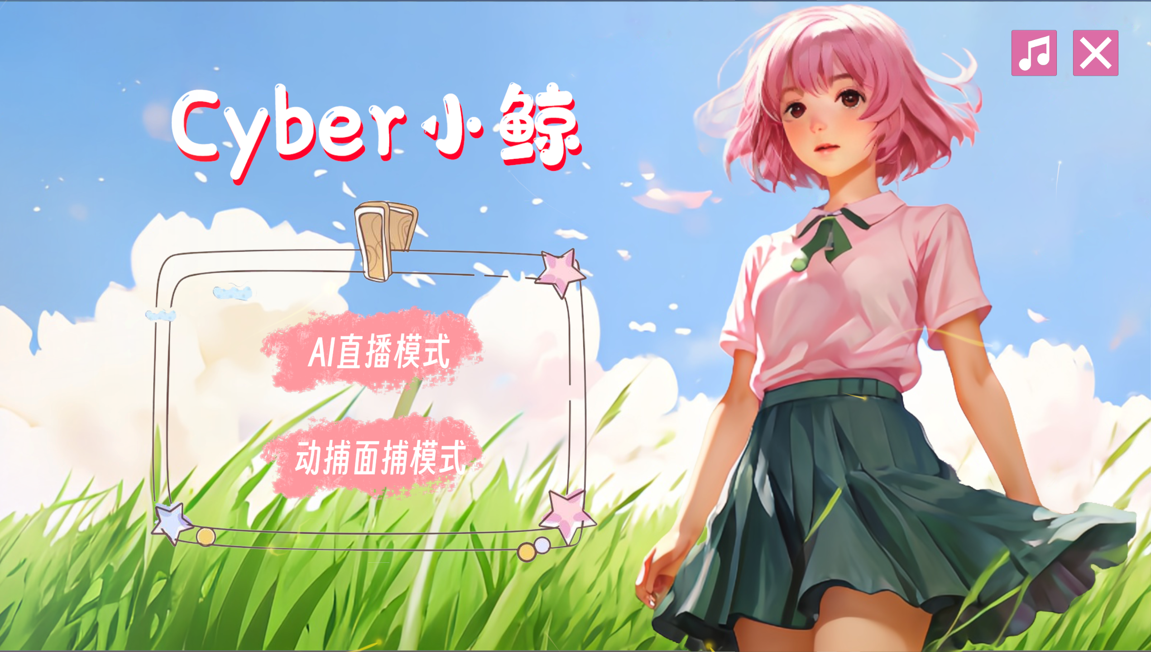

**2.2 按键设置**

AI直播模式——进入大模型问答模式，包含文本转语音，语音对话，文本对话等模式

动捕面捕模式——进入基于mediapipe的动态捕捉何面捕识别的模式，包含表情识别，手势识别。

右上角退出键——点击即可退出应用

右上角音乐键——点击即可停止BGM



如：音乐键位置

**2.3 功能界面**

**2.3.1 动捕面捕模式**

用户可以通过摄像头实时捕捉面部表情和动作并在虚拟环境中进行展示。

1. 点击“动捕面捕模式”按钮。
2. 出现过场动画。



附图一：点击按钮后会出现一个可爱的过场动画

1. 调整摄像头位置确保捕捉范围内有足够光线。
2. 动作捕捉开始后，用户的动作将实时映射到虚拟角色上。

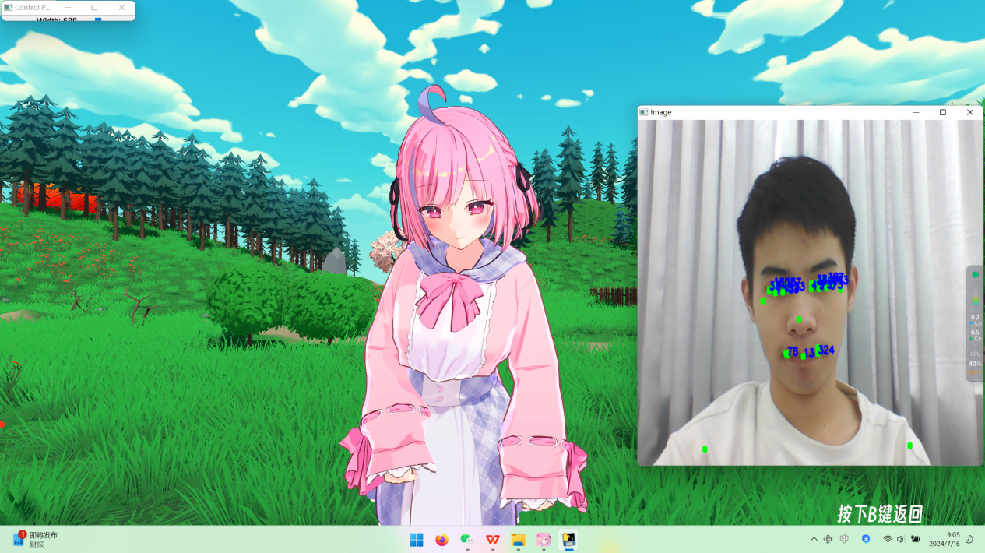

附图二：进入动作捕捉模式之后会自动打开一个窗口，显示摄像头是否成功打开以及用户是否正确面对摄像头，软件是否成功识别用户。

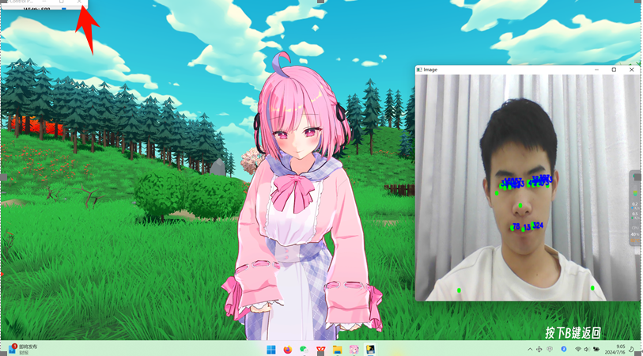

附图三：点击左上角的×号即可关闭调试界面，正常使用动作捕捉功能。

**2.3.2 AI直播模式。**

**2.3.2.1 对于普通用户**

1. 点击“AI直播模式”按钮，进入AI直播模式。点击按钮后会自动弹出启动语音合成webui的脚本。请等待推理webui界面的出现，之后再进入下一步

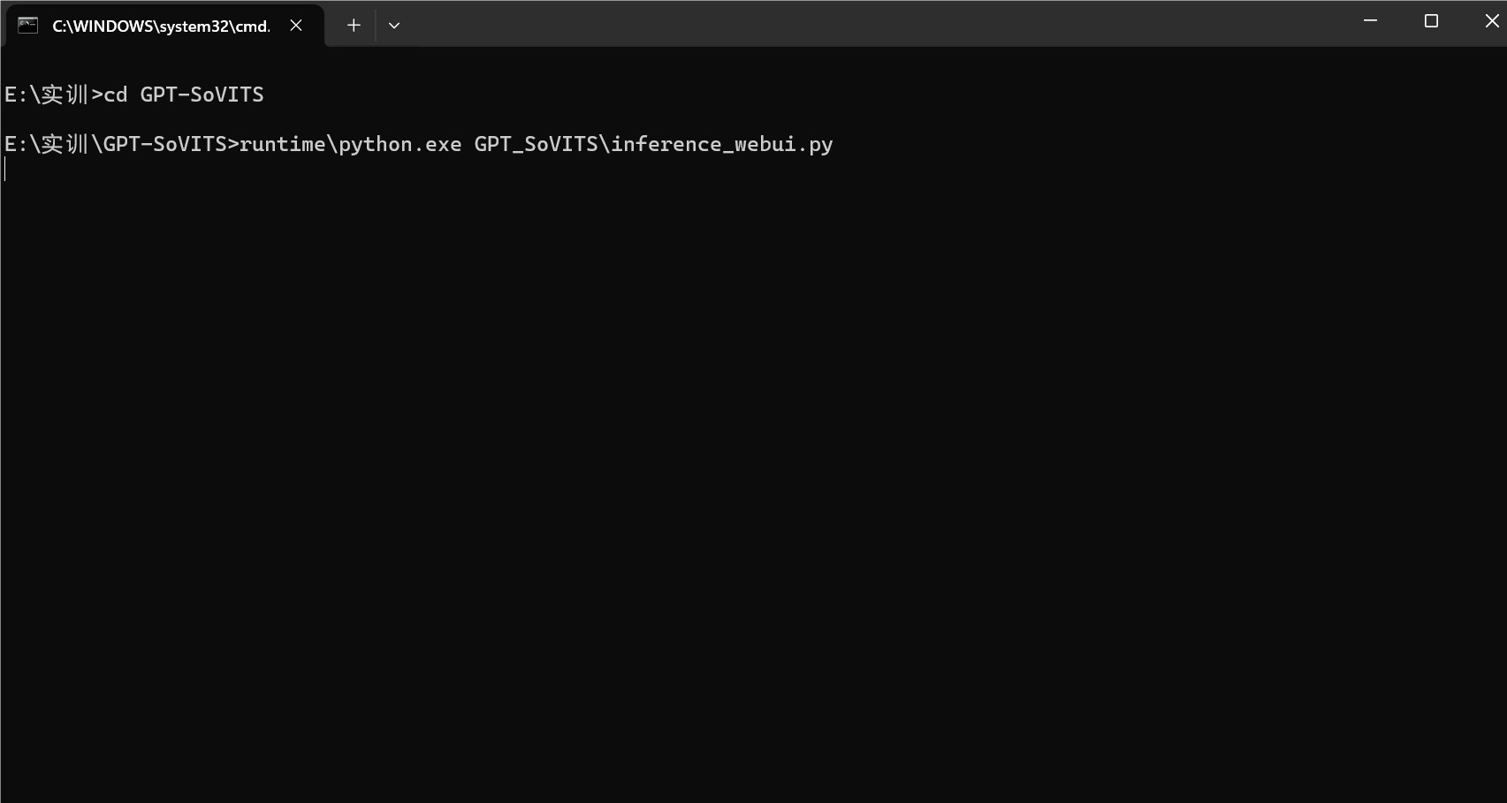

附图一：语音合成的控制台

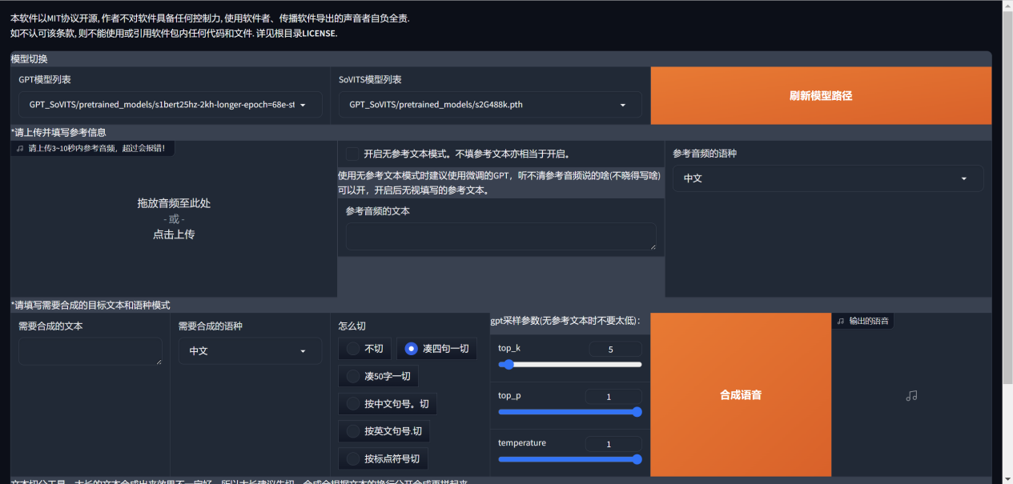

附图二：推理webui界面

1. 接下来的指导请跳至2.3.2.2的第三步。

**2.3.2.2 对于开发者**

1. 点击“AI直播模式”按钮，进入AI直播模式，该模式下，可以识别用户的语音或文本输入，并将问题传给大模型，然后将大模型的回答使用TTS技术转化为语音输出出来。
2. 由于是本地化部署AI虚拟音色大模型，因此需要用户在本地运行Python程序提供给小鲸语音生成的接口。

使用Pycharm或者其他编辑器打开GPT-SoVITS-beta0217fix3文件夹，在终端输入pip install -r requirements.txt命令并回车安装环境，之后输入命令python webui.py命令即可启动虚拟音色生成web界面。

用户可在此界面切换模型或者在数字人界面中点击右上角第一个按钮来自动切换下一个音色。

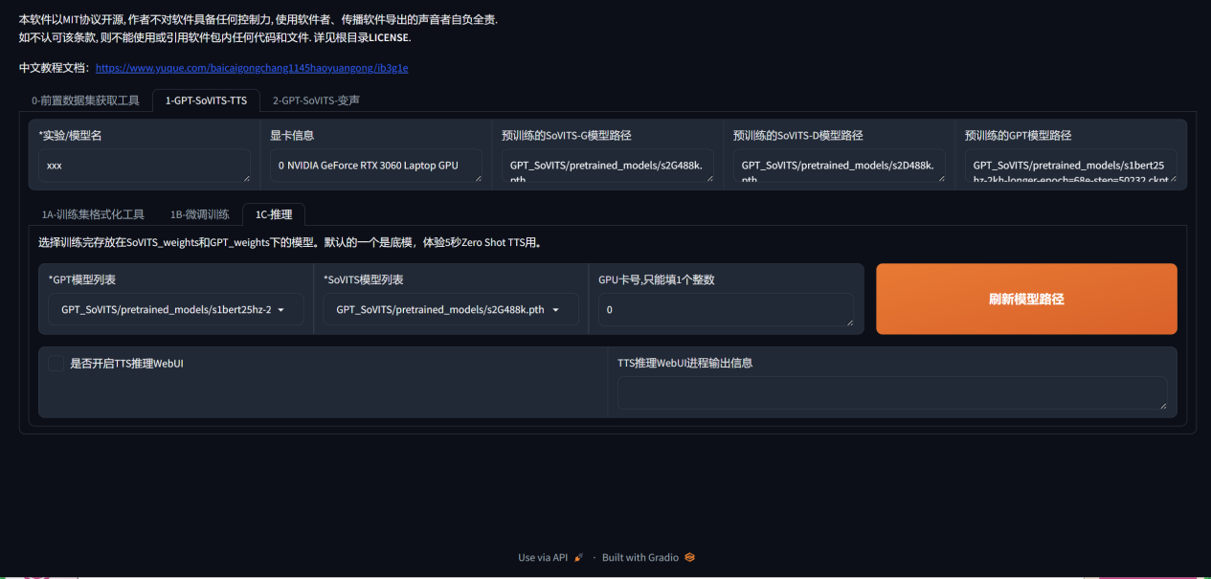

附图一：webui界面，可以在此处切换GPT模型来生成不同的音色。

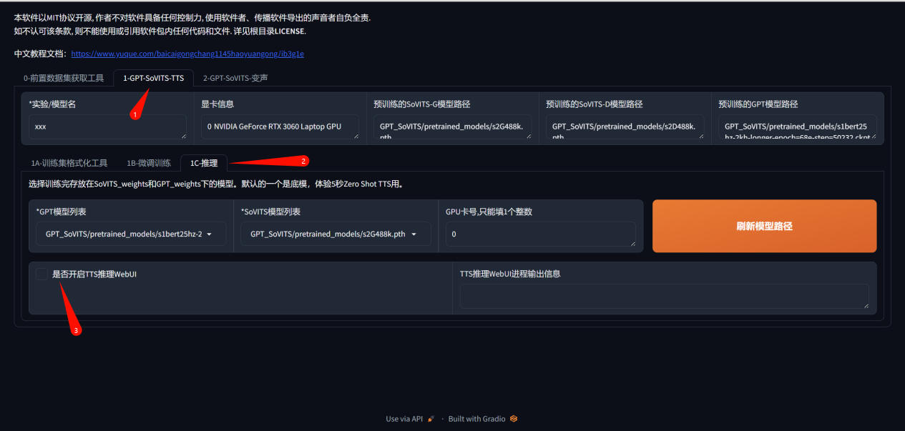

附图二：点击顺序。

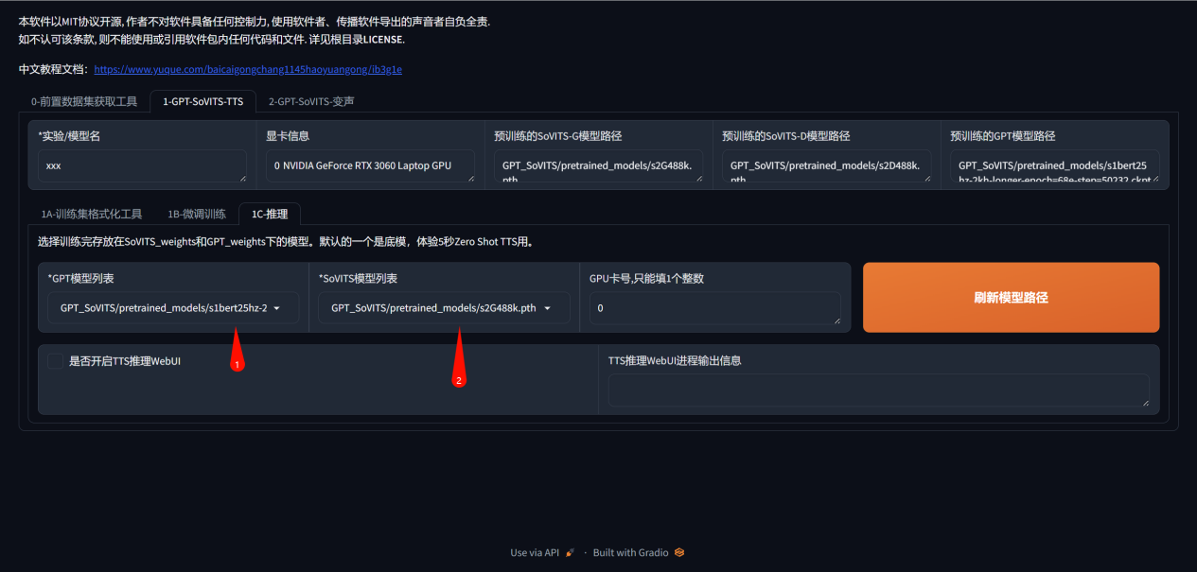

附图三：切换模型按钮点击顺序。

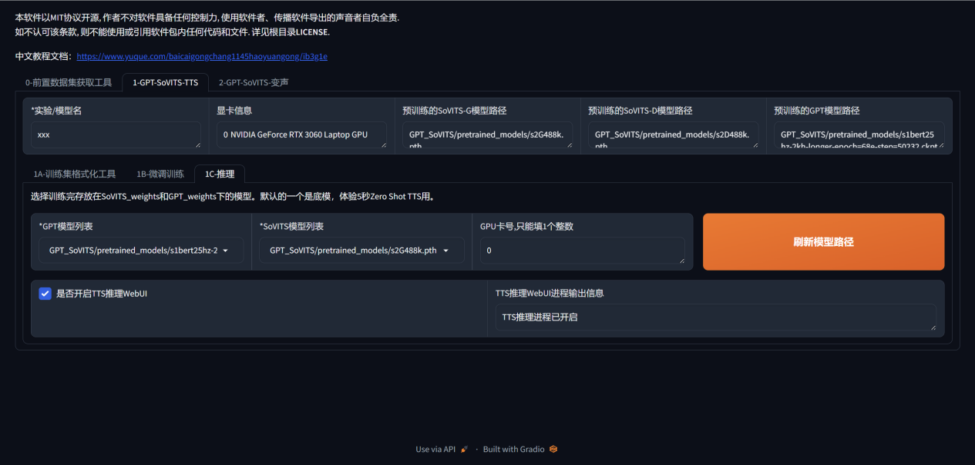

附图四：全部点击之后界面如上图所示，显示TTS推理进程已开启并自动弹出以下界面则表示大模型已经本地部署成功。



附图五：自动打开的界面，不需要点击。

1. 输入或语音说出问题，系统将自动生成回复并显示在对话框中。
2. 用户可以与虚拟角色进行连续对话，体验智能交互。

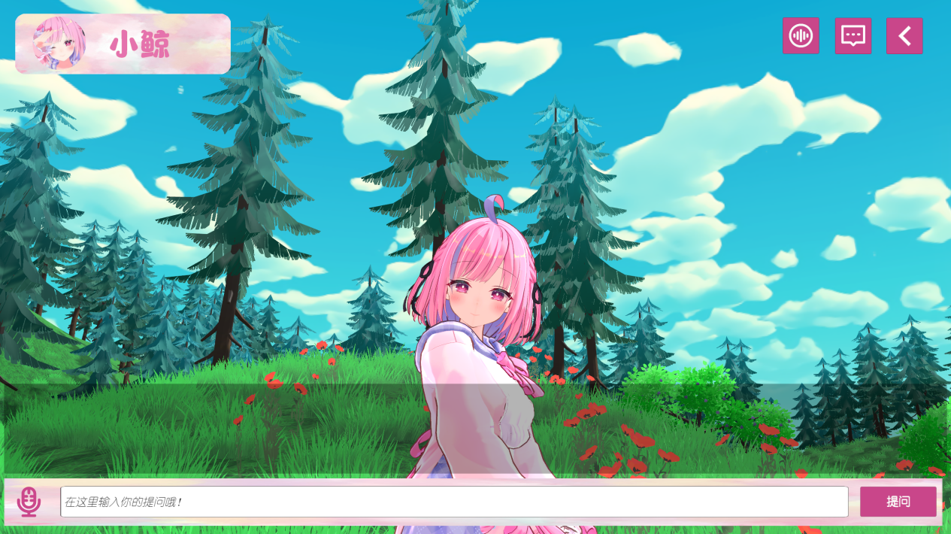

附图六：AI直播模式文本输入界面。

1. 进行语音输入

点击左下方麦克风按钮可以进入语音聊天界面，按住中间的录音按钮，即可进行语音聊天，对着麦克风说出问题，就可以收获到小鲸的回复啦。

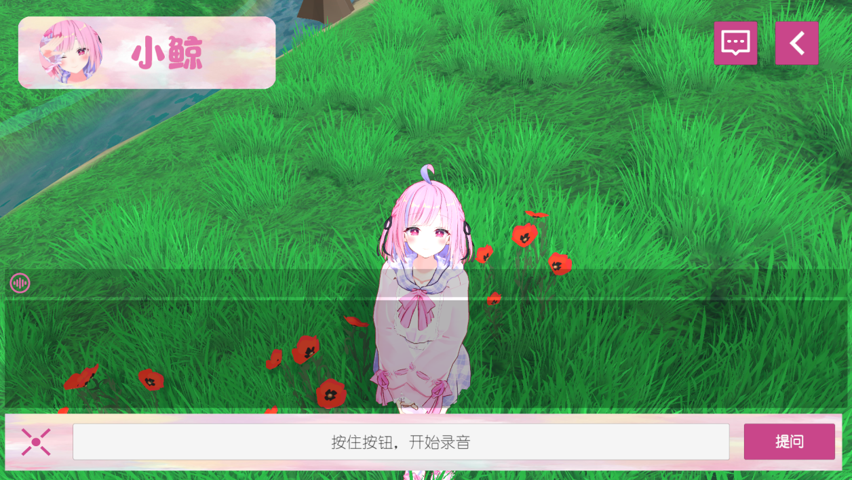

附图七：AI直播模式语音输入界面

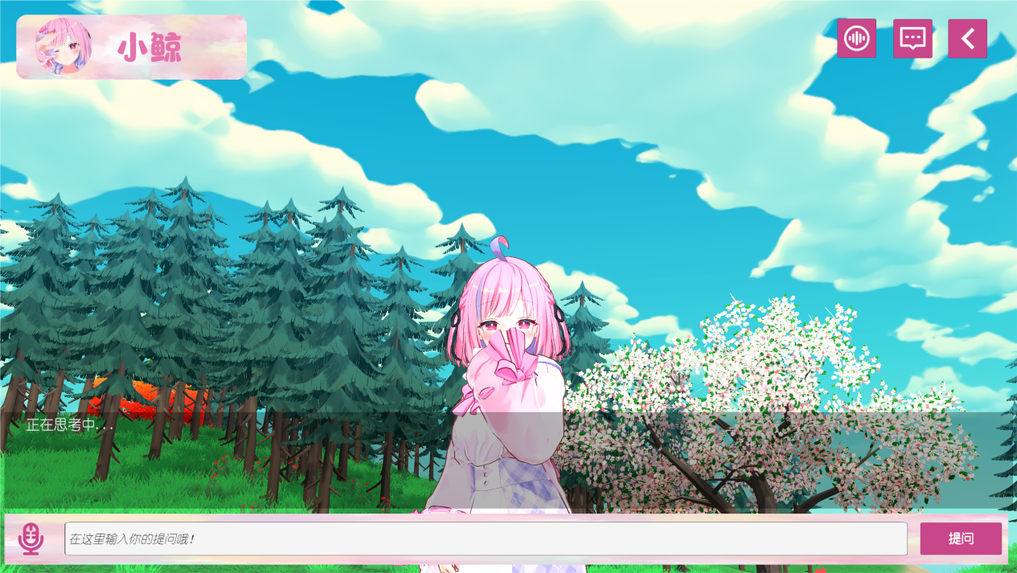

附图八：cyber小鲸接收到问题后的思考界面

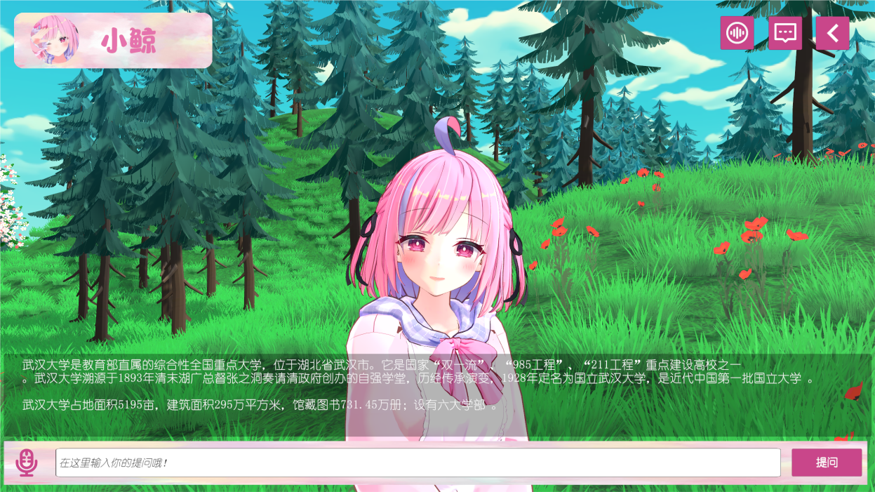

附图九：cyber小鲸的回答界面

说明：下方输入栏可以点击之后输入你想与小鲸的对话内容，点击提问按钮或者按下Enter键开始交互，输入栏左侧的录音按钮可以切换输入模式，切换为手写输入或者语音输入。右上方的菜单栏从左到右分别是**切换音色，聊天记录和返回主界面**按钮，切换音色可以切换成为不同人物的音色，聊天记录可以查看你与小鲸的聊天记录内容。

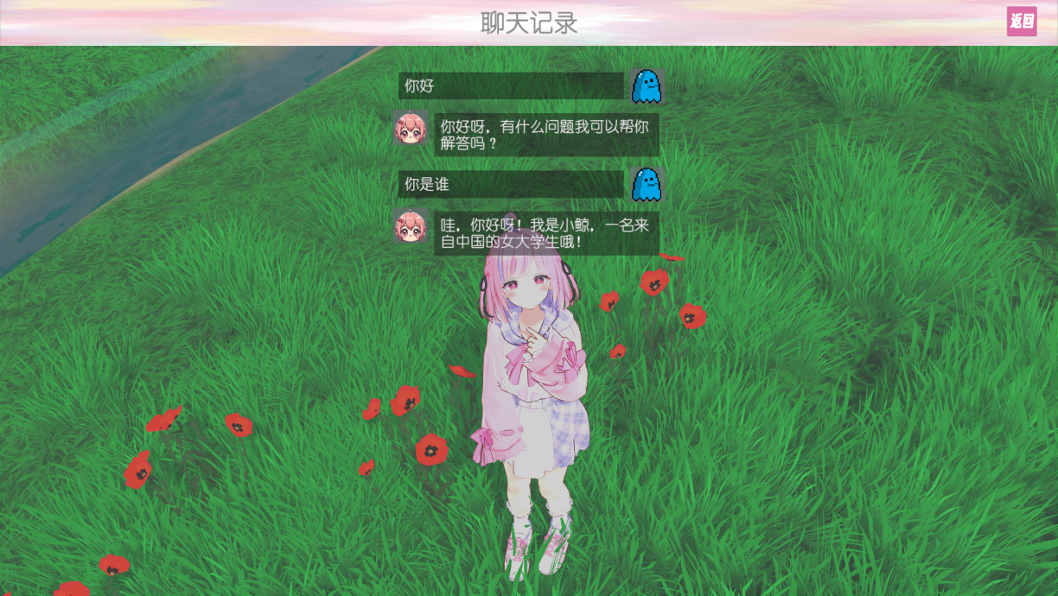

附图十：聊天记录页面

**3. 常见问题**

Q1: 软件无法启动怎么办？

A1：请确保您的系统环境满足安装要求并且按照安装手册的内容并检查摄像头连接是否正常。

Q2: 动作捕捉不准确怎么办？

A2：请确保摄像头位置和光线条件良好，并调整捕捉灵敏度设置。

Q3: 无法进行虚拟对话怎么办？

A3：请检查网络连接是否正常，并确保系统内接的LLM RAG大模型服务正常运行。

Q4：环境安装失败怎么办？

A4：请联系工作人员指导解决。